VISITE CULTURALI
TERZA UNIVERSITA’ BERGAMO
Gennaio - Marzo 2023

*Se non specificato altrimenti, tutte le partenze sono da intendersi presso la stazione delle autolinee di Bergamo in viale degli arrivi con autobus privato compreso nel prezzo della visita.
*Tuttavia se qualcuno arriva da fuori Bergamo, può lasciare l’auto alla piazza del mercato vicino alla Coop di via dell’Autostrada (via Pietro Spino 102 è l’indirizzo preciso e questa è la posizione su Google: POSIZIONE) e previa richiesta in sede di iscrizione, può salire sull’autobus alla fermata della Coop.

868 – MILANO Gallerie d’Italia Mostra Mecenati, collezionisti, filantropi. Dai Medici ai Rothschild
Martedì 21 gennaio. Pomeriggio.

L’esposizione, attraversando un arco temporale che spazia dal Rinascimento al Novecento, presenta opere di autori quali Michelangelo, Caravaggio, Bronzino, Verrocchio, Antoon Van Dyck, Angelika Kauffmann, Hayez, Gherardo delle Notti, Valentin de Boulogne e Giorgio Morandi. Le oltre 120 opere esposte provengono dai più prestigiosi musei internazionali come la National Gallery di Londra, il Musée du Louvre di Parigi, la Albertina di Vienna e The Morgan Library & Museum di New York.

Accompagnano guide locali. Partenza ore 13.30. Rientro ore 19.
Il costo è di € 40,00

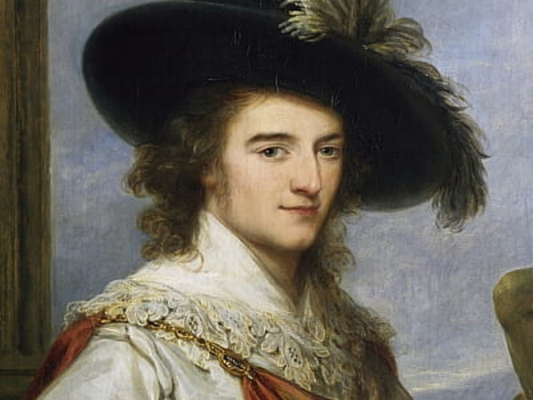

869 – BOLOGNA, Museo Archelogico, mostra: i pittori di Pompei
Martedì 31 gennaio. Giornata intera

Il progetto espositivo pone al centro le figure dei pictores, ovvero gli artisti e gli artigiani che realizzarono gli apparati decorativi nelle case di Pompei, Ercolano e dell’area vesuviana, per contestualizzarne il ruolo e la condizione economica nella società del tempo, oltre a mettere in luce le tecniche, gli strumenti, i colori e i modelli. A Bologna, per la prima volta, verrà esposto un corpus di straordinari esempi di pittura romana provenienti da quelle domus celebri proprio per la bellezza delle loro decorazioni parietali. Nel pomeriggio visiteremo ll Complesso delle Sette Chiese di Santo Stefano, la piccola Gerusalemme bolognese, e san Michele in Monte ricca di capolavori rinascimentali.

Accompagna Diego Furgeri. Partenza ore 7.30. Rientro ore 20.00
Il costo è di euro 50,00

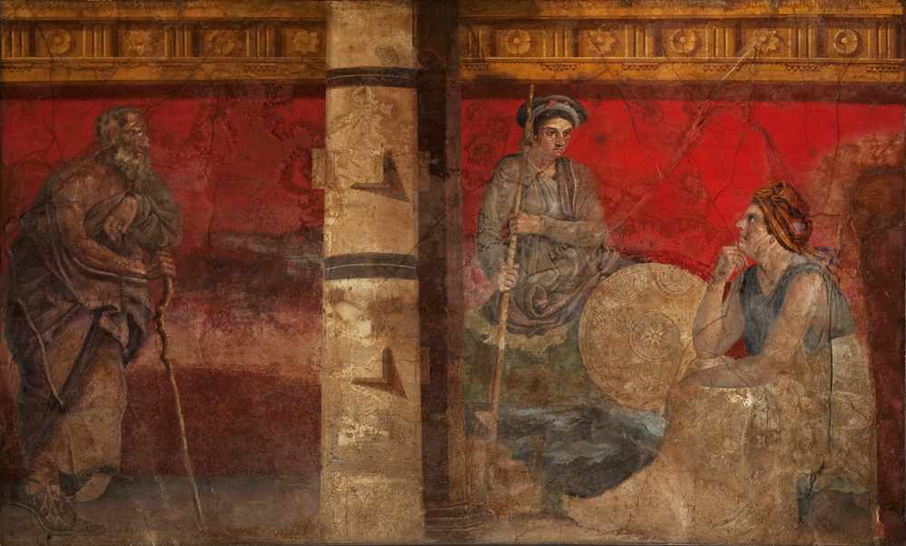

870 – BERGAMO, Visita al monastero di clausura di Santa Grata Ubicato sul bastione di Santa Grata
Martedì 7 febbraio. Pomeriggio.

Il monastero di clausura risalirebbe addirittura ai tempi di Santa Grata (circa secolo IV). L’introduzione nel monastero della Regola di San Benedetto avvenne, nell’anno 1026 per merito dell'abadessa Donna Officia pertanto il monastero femminile di S. Grata, è tra le più antiche e costanti presenze benedettine in Lombardia. La magnifica chiesa, ricostruita nel 1591 dall’ arch. Ragnolo, attualmente appare a navata unica con 6 altari laterali ed il maggiore con una grande pala di Enea Salmeggia detto Talpino. Contiene opere di Cavagna, Ceresa, Federico Ferrario, affreschi di Pietro Baschenis e stucchi del Porta e Muzio Camuzio.

Incontro ore 15 in via Arena (mezzi propri). Accompagna Elisabetta Cassanelli
Il costo è di euro 15,00

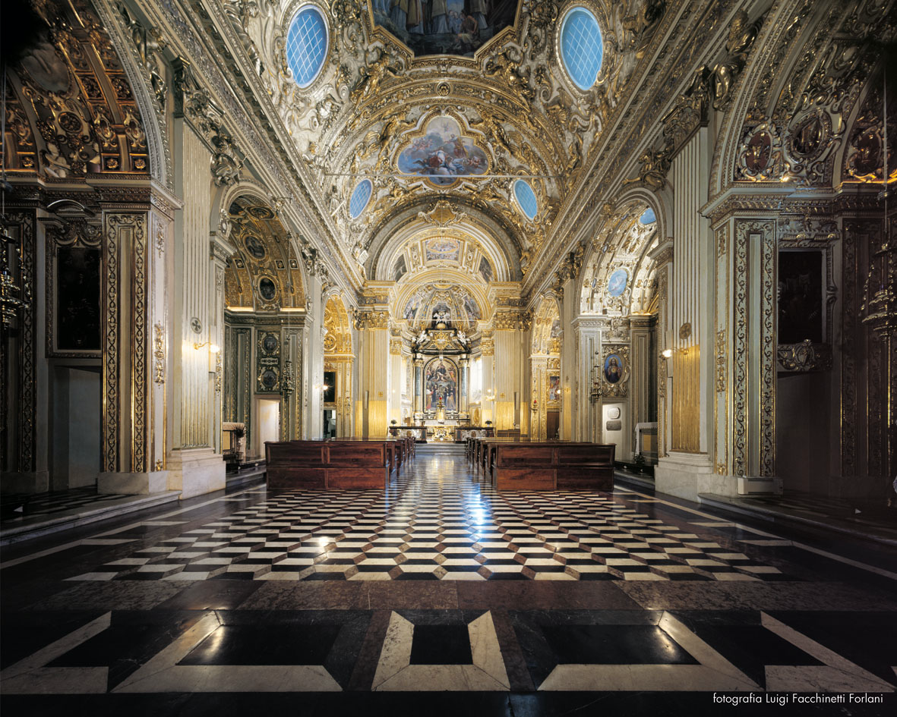
​

871 – SERIATE Villa Tassis di Comonte di Seriate
Martedì 14 febbraio. Pomeriggio.

La villa, acquistata nel ‘500 dalla nota famiglia dei Tasso, fu probabilmente punto di sosta dei corrieri che collegavano Bergamo con Venezia e con l'Europa. Attualmente è un insediamento signorile, ristrutturata ed abbellita nel 1746 con decorazioni neoclassiche e nel 1820 con affreschi Paolo Vincenzo Bonomini e di Luca Deleidi detto Nebbia. Divenne proprietà del conte Gaetano Busecchi marito di Costanza Cerioli che, rimasta vedova, prenderà i voti diventando suor Paola Elisabetta Cerioli fondatrice dell’Istituto della Sacra Famiglia per accogliere le orfanelle, che verrà proclamata Santa nel 2004.
Accompagna Elisabetta Cassanelli. Partenza con autobus privato ore 14.30, rientro ore 18.00. Max 30 persone
Il costo è di euro 20,00

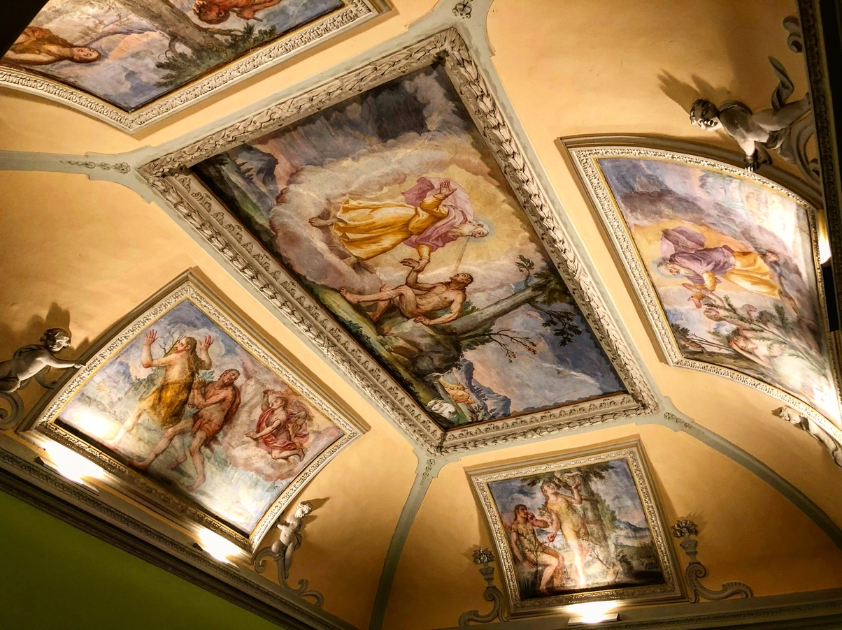

872 – BERGAMO. Palazzo Moroni. Chiesa di sant’Andrea e san Michele al pozzo bianco
Mercoledì 22 febbraio. Pomeriggio.

Torniamo a vedere tre gioielli della nostra città alta. Palazzo Moroni acquisito dal FAI e recentemente restaurato con i suoi splendidi affreschi e i dipinti di Moroni e Previtali. La chiesa di Sant’Andrea con un capolavoro del Moretto e la chiesa di san Michele al pozzo bianco con gli affreschi di Lorenzo Lotto. Massimo 25 iscritti.

Accompagna Elisabetta Cassanelli. Ritrovo alle 14.30 davanti a palazzo Moroni in via Porta Dipinta (mezzi propri).
Il costo è di € 20,00

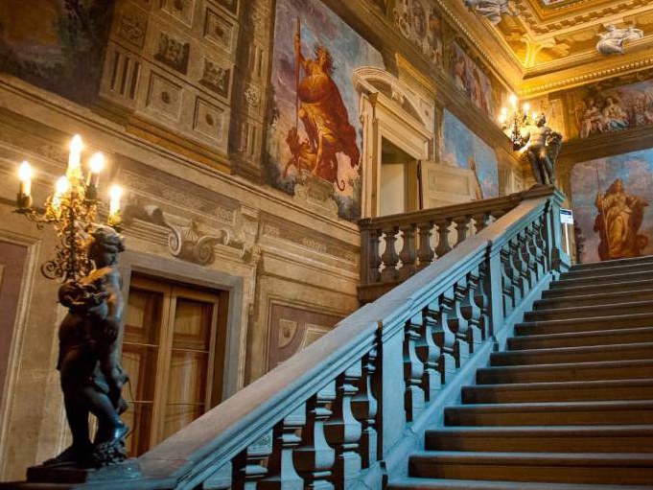

873 – CREMONA Museo civico, Cattedrale e tour alla scoperta di chiese meno note
Martedì 28 febbraio. Giornata intera.
Al mattino visiteremo il museo Ala Ponzone che conserva un’enorme collezione di pittori della scuola cremonese ma non solo, come il celeberrimo San Francesco del Caravaggio, il Canestro di Frutta dell'Arcimboldo, il magnifico armadio intarsiato del Platina e molto altro. Nel pomeriggio visiteremo la straordinaria Cattedrale con gli affreschi del Pordenone e faremo un tour nella Cremona meno nota con una tappa in Sant'Abbondio e la chiesa del Foppone con un magnifico chiostro barocco che la precede.
Accompagna Diego Furgeri e guide locali. Partenza ore 7.30, rientro ore 19.30.
Il costo è di euro 50,00

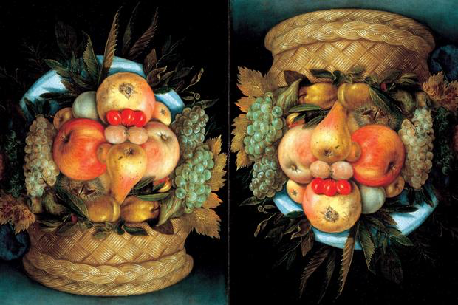

874 – MILANO Galleria d’Arte Moderna
Martedì 7 marzo. Pomeriggio.

Ciò che rende internazionalmente nota la Galleria d'Arte Moderna di Milano è il pregio delle opere esposte e conservate nelle sue sale: Francesco Hayez, Pompeo Marchesi, Andrea Appiani, Tranquillo Cremona, Giovanni Segantini, Federico Faruffini, Giuseppe Pellizza da Volpedo, Antonio Canova, Daniele Ranzoni, Medardo Rosso, Gaetano Previati sono alcuni tra gli importanti artisti presenti, protagonisti indiscussi della Storia dell’Arte milanese ed italiana. Opera emblematica dal punto di vista artistico, tecnico e sociale, Il Quarto Stato è il capolavoro di Giuseppe Pellizza da Volpedo (1868-1907). La scena, ambientata in una piazza del paese natale del pittore, rappresenta la protesta di un gruppo di lavoratori, la cui marcia verso un futuro luminoso rivendica la forza coesiva e la dignità del lavoro da cui deve partire il riscatto del popolo.
Accompagna Veronica Zimbardi. Partenza ore 14.00, rientro ore 19.00
Il costo è di euro 35,00

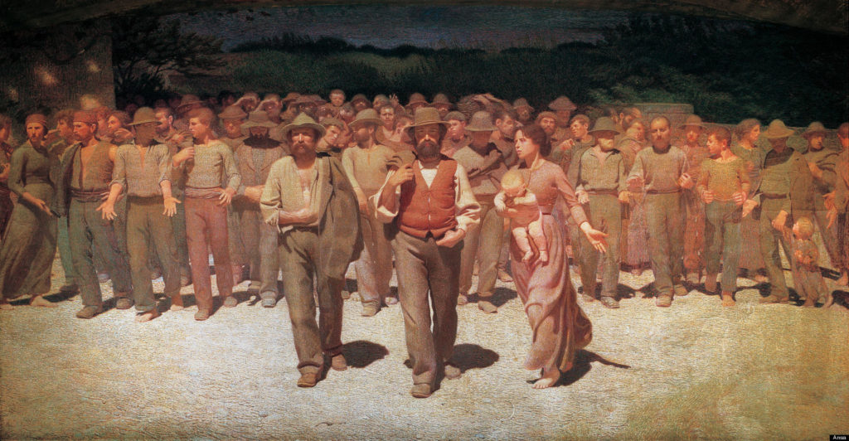

875 – VICENZA, Basilica del Palladio: Mostra I creatori dell’Egitto eterno
Martedì 14 marzo. Giornata intera.

Scribi, artigiani e operai al servizio del faraone. Un viaggio ideale, dalla Basilica palladiana alla Tebe monumentale di 3300 anni fa, per raggiungere il piccolo villaggio di Deir el-Medina dove disegnatori, scribi, e artigiani lavoravano per costruire e decorare le tombe dei faraoni nelle vicine Valli dei Re e delle Regine. Accanto ai preziosi reperti una serie di spettacolari
installazioni multimediali, esperienze immersive e riproduzioni in 3d consentiranno di ampliare i confini della cultura materiale. l L'occasione ci consentirà di percorrere la Contrà Porti (cardo massimo di Vicenza) su cui si affacciano alcuni palazzi palladiani.

Accompagna Giovanni Dal Covolo e guide locali. Partenza ore 7.30, rientro ore 19.30.
Il costo è di euro 50,00

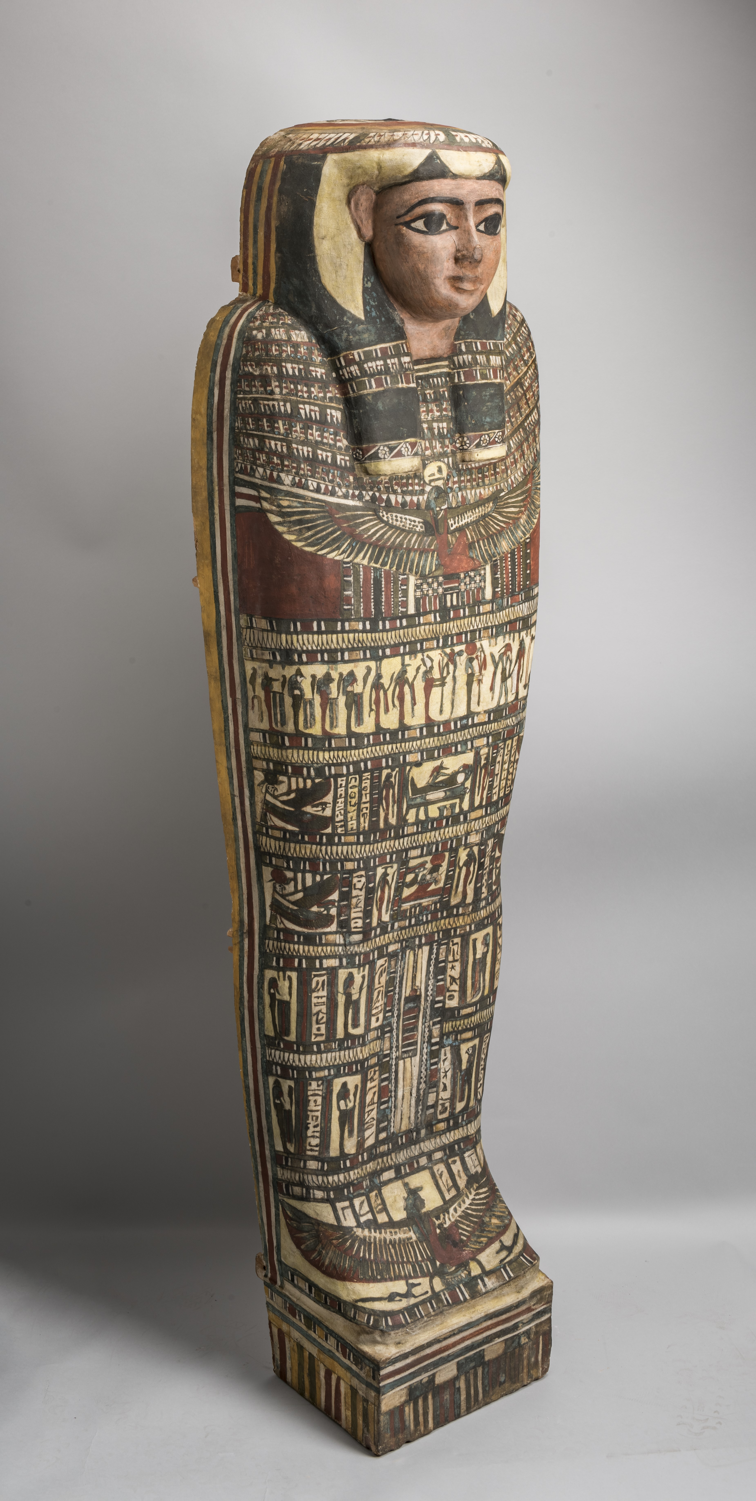

876 – MILANO Casa Museo Boschi di Stefano
Martedì 21 marzo. Pomeriggio.

La casa Museo dei coniugi Antonio Boschi e Marieda Di Stefano espone circa 300
opere donate al Comune di Milano nel 1974. Rappresenta una straordinaria
testimonianza dell’arte italiana del XX secolo di pitture, sculture e disegni dal primo
decennio del Novecento alla fine degli anni Sessanta, con tele del Severini e Boccioni
e opere di Funi, Marussig, Tozzi, Carrà e Casorati.

Accompagna Veronica Zimbardi e guida locale. Max 40 partecipanti. Partenza ore 14.00, rientro ore 19.00.
Il costo è di euro 35,00
​
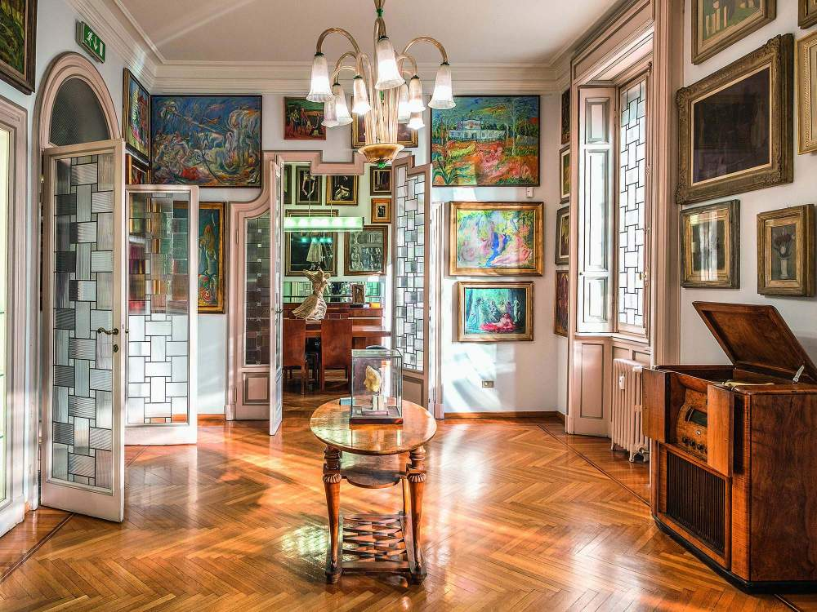

877 – MILANO LIBERTY E IL QUARTIERE DI PORTA VENEZIA
Martedì 28 Marzo. Pomeriggio.

Il quartiere di porta Venezia a Milano è denso di storia. Oggi è una zona multietnica e quartiere “arcobaleno” della città. In passato fu protagonista di innumerevoli interventi di urbanistica. La visita guidata ci porterà alla scoperta delle tracce del Lazzaretto, luogo di manzoniana memoria ma anche dei Bagni Diana e dell’Albergo Diurno. Il percorso continuerà nel Quadrilatero del Silenzio, zona alle spalle di Corso Venezia che meraviglia per i suoi giardini e per la pace che si respira. Tra meravigliosi palazzi, giardini lussureggianti, fenicotteri rosa e opere d'arte ci immergeremo nell'atmosfera della Belle Époque. Porta Venezia custodisce inoltre palazzi borghesi tra i più bei esempi dello stile Liberty in Italia. Inizieremo da Palazzo Castiglioni, vero e proprio "manifesto" artistico dello stile a Milano per poi proseguire con Casa Galimberti e la sua facciata decorata completamente in ceramica. Proseguiremo la visita con la Casa Guazzoni, nota per i suoi arditi decori in ferro battuto e l'ex Cinema Dumont, uno dei primi a Milano.

Durata del percorso: 2 ore
Accompagna Veronica Zimbardi e guide locali. Partenza ore 14.00, rientro ore 18.30
Il costo è di euro 35,00

